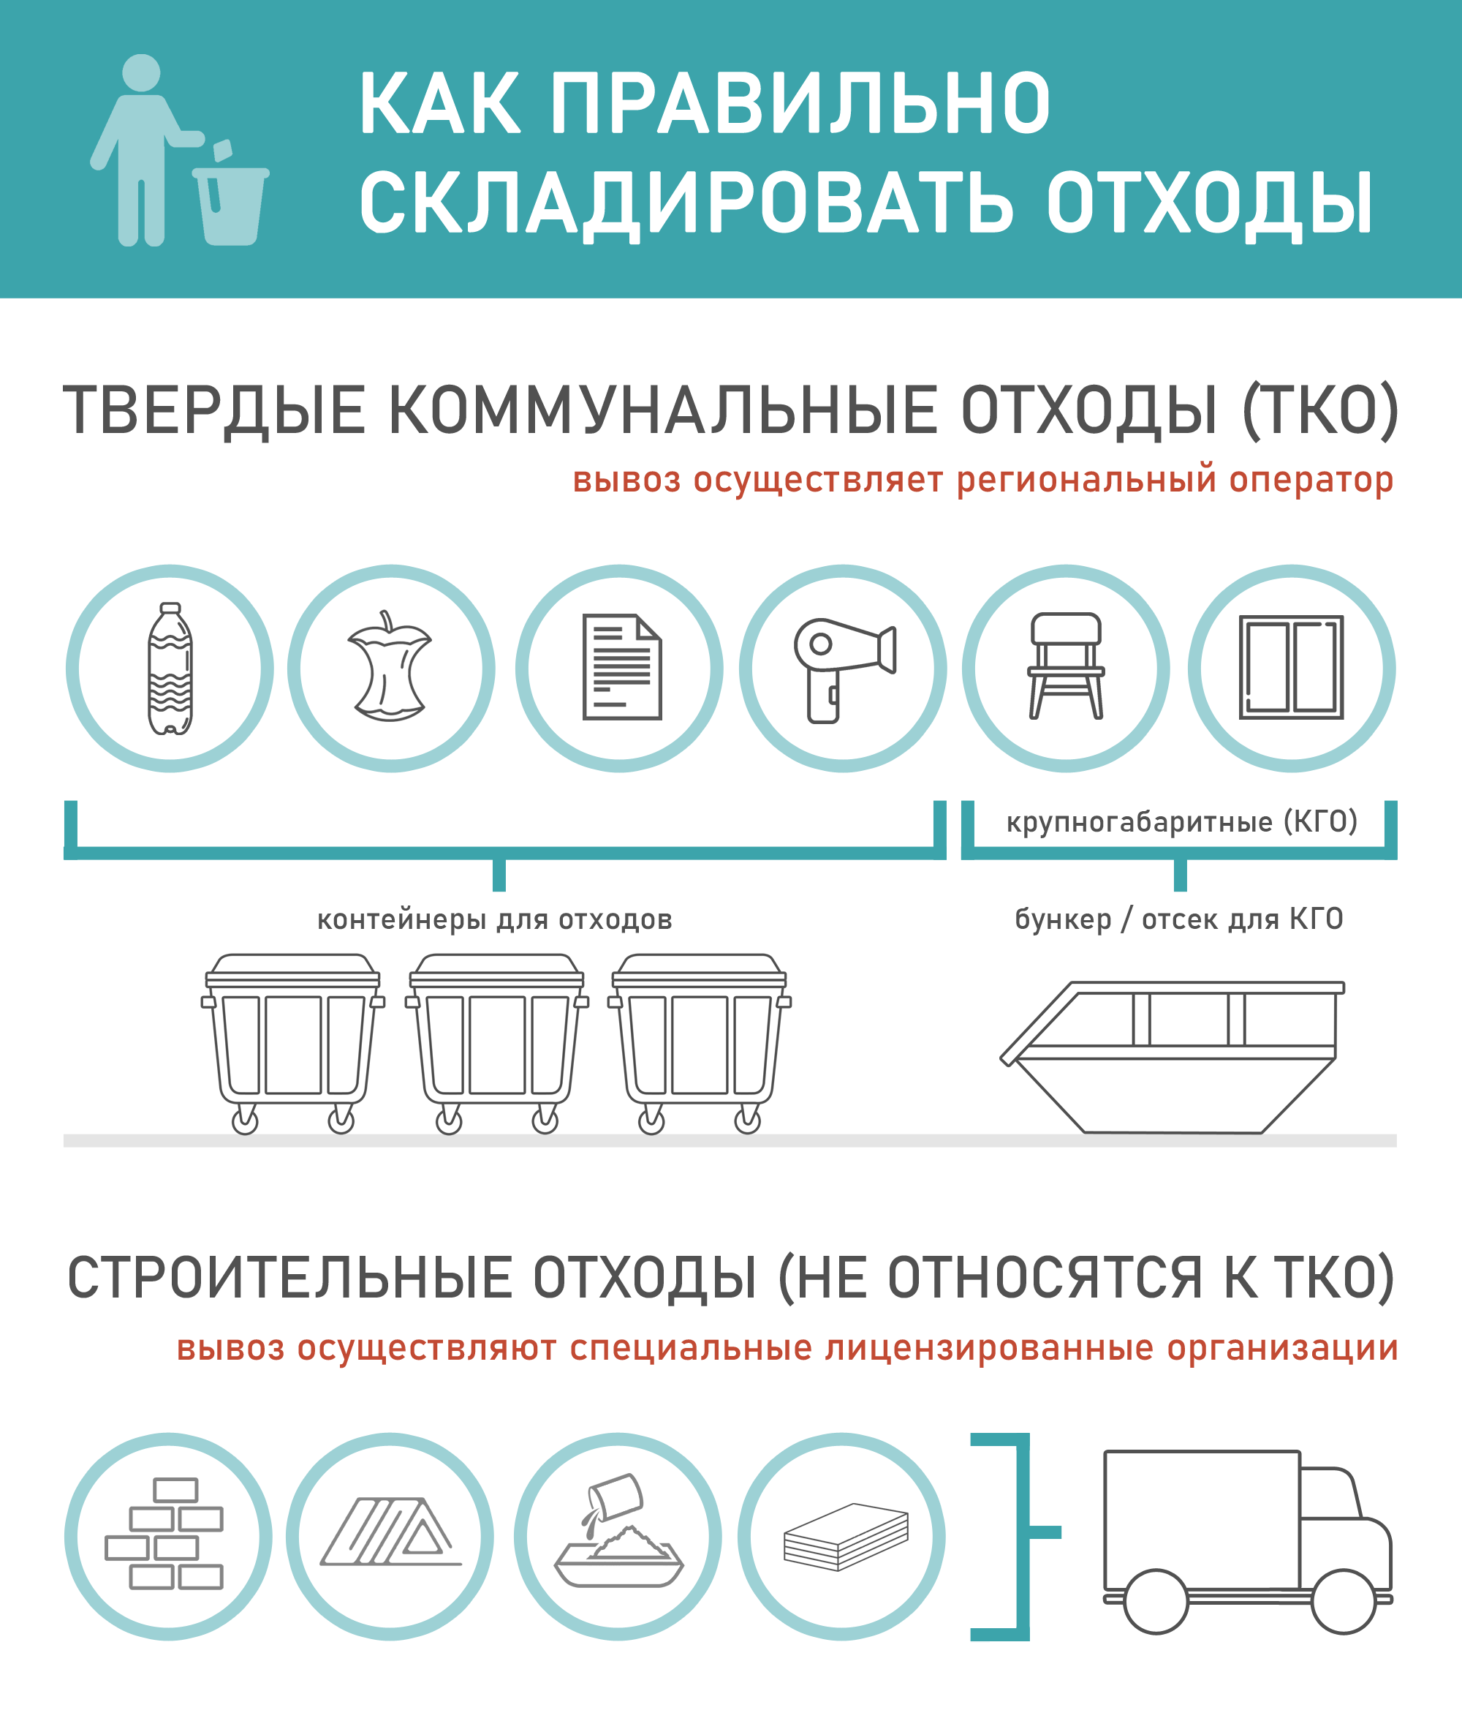

«бункер» - мусоросборник, предназначенный для складирования крупногабаритных отходов;

«вывоз твердых коммунальных отходов» - транспортирование твердых коммунальных отходов от мест (площадок) их накопления до объектов, используемых для обработки, утилизации, обезвреживания, захоронения твердых коммунальных отходов;
(в ред. Постановлений Правительства РФ от 15.09.2018 № 1094, от 15.12.2018 № 1572)

«контейнер» - мусоросборник, предназначенный для складирования твердых коммунальных отходов, за исключением крупногабаритных отходов;

«контейнерная площадка» - место (площадка) накопления твердых коммунальных отходов, обустроенное в соответствии с требованиями законодательства Российской Федерации в области охраны окружающей среды и законодательства Российской Федерации в области обеспечения санитарно-эпидемиологического благополучия населения и предназначенное для размещения контейнеров и бункеров;
(в ред. Постановления Правительства РФ от 15.12.2018 № 1572)

«крупногабаритные отходы» - твердые коммунальные отходы (мебель, бытовая техника, отходы от текущего ремонта жилых помещений и др.), размер которых не позволяет осуществить их складирование в контейнерах;

«уборка мест погрузки твердых коммунальных отходов» - действия по подбору оброненных (просыпавшихся и др.) при погрузке твердых коммунальных отходов и перемещению их в мусоровоз.
(абзац введен Постановлением Правительства РФ от 15.12.2018 № 1572)

Складирование крупногабаритных отходов осуществляется потребителями следующими способами:
(в ред. Постановлений Правительства РФ от 15.09.2018 № 1094, от 15.12.2018 № 1572)
а) в бункеры, расположенные на контейнерных площадках;
б) на специальных площадках для складирования крупногабаритных отходов.

Потребителям запрещается складировать твердые коммунальные отходы вне контейнеров или в контейнеры, не предназначенные для таких видов отходов, за исключением случаев, установленных законодательством Российской Федерации.

«лимит на размещение отходов» - предельно допустимое количество отходов конкретного вида, которые разрешается размещать определенным способом на установленный срок в объектах размещения отходов с учетом экологической обстановки на данной территории;

«твердые коммунальные отходы» - отходы, образующиеся в жилых помещениях в процессе потребления физическими лицами, а также товары, утратившие свои потребительские свойства в процессе их использования физическими лицами в жилых помещениях в целях удовлетворения личных и бытовых нужд. К твердым коммунальным отходам также относятся отходы, образующиеся в процессе деятельности юридических лиц, индивидуальных предпринимателей и подобные по составу отходам, образующимся в жилых помещениях в процессе потребления физическими лицами;
(абзац введен Федеральным законом от 29.12.2014 № 458-ФЗ)

Должен ли региональный оператор обеспечивать вывоз отходов, образующихся при содержании зеленых насаждений?
Зачастую понятие ТКО используется применительно к отходам, образующимся при содержании зеленых насаждений, в том числе на придомовой территории МКД и жилых домов (опиловка древеснокустарниковой растительности, покос травы, отходы сельскохозяйственных культур при уборке приусадебных участков, отходы опавшей листвы в период листопада и т.п.), что не соответствует определению ТКО согласно Закону № 89-ФЗ по основному признаку как отходов, образующихся в жилых помещениях.
Обращение с такими видами отходов должно осуществляться на основании отдельных договоров; оно не относится к коммунальной услуге по обращению с ТКО, оказываемой региональным оператором.
Таким образом, законодательством Российской Федерации не запрещено обеспечение обращения региональным оператором с иными видами отходов, однако оно должно осуществляться по нерегулируемой цене (не за счет единого тарифа на услугу регионального оператора).

ТВЕРДЫЕ БЫТОВЫЕ И КОММУНАЛЬНЫЕ ОТХОДЫ
Материал подготовлен с использованием правовых актов по состоянию на 10 ноября 2020 года

К примеру, согласно п. 3.3 ГОСТ Р 53691-2009. Национальный стандарт Российской Федерации. Ресурсосбережение. Обращение с отходами. Паспорт отхода I - IV класса опасности. Основные требования (утв. и введен в действие Приказом Ростехрегулирования от 15.12.2009 N 1091-ст) твердые бытовые отходы - это отходы потребления, образующиеся у населения, в том числе при приготовлении пищи, уборке и ремонте жилых помещений, содержании придомовых территорий и мест общего пользования, содержании в жилых помещениях домашних животных и птиц, а также устаревшие, пришедшие в негодность предметы домашнего обихода.

Как следует из Концепции обращения с твердыми бытовыми отходами в Российской Федерации. МДС 13-8.2000, утв. Постановлением Коллегии Госстроя РФ от 22.12.1999 № 17, к твердым бытовым отходам (далее - ТБО) относятся отходы, образующиеся в жилых и общественных зданиях, торговых, зрелищных, спортивных и других предприятиях (включая отходы от текущего ремонта квартир), отходы от отопительных устройств местного отопления, смет, опавшие листья, собираемые с дворовых территорий, и крупногабаритные отходы.
Также к твердым коммунальным отходам относятся, в соответствии с Письмом Минстроя России от 18.05.2018 № 22270-МП/06, отходы, образующиеся при уборке территории городских и сельских поселений, - например, мусор и смет уличный, мусор и смет от уборки парков, скверов, зон массового отдыха, набережных, пляжей и других объектов благоустройства, отходы от уборки территорий кладбищ, колумбариев, отходы от уборки прибордюрной зоны автомобильных дорог и другие.

Соотношение бытовых и коммунальных отходов
В Комплексной стратегии обращения с твердыми коммунальными (бытовыми) отходами в РФ (утв. Приказом Минприроды России от 14.08.2013 N 298) под твердыми коммунальными (бытовыми) отходами понимаются отходы, входящие в состав отходов потребления и образующиеся в многоквартирных и жилых домах в результате потребления товаров (продукции) гражданами, а также товары (продукция), использованные ими в указанных домах в целях удовлетворения личных потребностей и утратившие свои потребительские свойства.
По сути, в указанном документе между двумя рассматриваемыми понятиями отходов поставлен знак равенства. Если же анализировать вышеуказанное определение понятия ТКО, то в нем прямо указано, что ТКО образуются в т.ч. в результате удовлетворения бытовых нужд.
Таким образом, и ТБО, и ТКО - это единый вид отходов, объединенный в понятии твердых коммунальных отходов.

Полигон твердых коммунальных (бытовых) отходов
Согласно ст. 1 Закона об отходах полигон является одним из объектов размещения отходов, т.е. специально оборудованным сооружением, предназначенным для размещения отходов и включающим в себя объекты.

Памятка для жителей об обращении

с твердыми коммунальными отходами (ТКО)

Уважаемые жители!!!!

Давайте учиться выбрасывать мусор правильно: стекло, бумагу, пластик и металл необходимо собирать в отдельный пакет и складывать в зеленый контейнер!!!!!

В соответствии с Федеральным законом № 89-ФЗ «Об отходах производства и потребления» транспортирование, обработка, утилизация, обезвреживание, захоронение твердых коммунальных отходов на территории муниципального образования Щербиновский район обеспечиваются региональным оператором в соответствии с региональной программой в области обращения с отходами и территориальной схемой обращения с отходами.
Потребители осуществляют складирование твердых коммунальных отходов в местах, определенных договором:
- в контейнеры, бункеры, расположенные на контейнерных площадках
- в специальные пакеты

Сжигать любой мусор запрещено!
Крупногабаритные отходы (КГО): старая мебель, техника, отходы от мелкого текущего ремонта (обои, плинтус, бой керамической плитки), листья, обрезанные небольшие ветки – выносятся на специальную площадку в вашем дворе (населенном пункте) и вывозятся в рамках договора с региональным оператором.
Строительные отходы (не относятся к ТКО): битый кирпич, отходы бетона, отходы от сноса стен, разборки крыш, опор и оснований, железобетона и других отходов ремонта и реконструкции, спил деревьев – вывозятся по отдельному договору.

Навоз, помет и другие органические вещества, образующиеся в результате содержания сельскохозяйственных животных (не относятся к ТКО), помещать в контейнеры с ТКО нельзя! Вывозятся мусоровывозящими организациями, имеющими лицензию на транспортировку данного вида отходов.
Давайте перестанем ждать чуда, что мусор исчезнет из нашей жизни сам!
Сделаем наш район чистым – это в наших силах!!!!
Не забывайте от нас с Вами зависит чистота нашего района!!!!

Контейнерные площадки расположенные в ст. Старощербиновской:
1) ст. Старощербиновская, улица Шевченко, 90-92
2) ст. Старощербиновская, улица Шевченко, 96-94
3) ст. Старощербиновская, улица Ленина, 79
4) ст. Старощербиновская, улица Лермонтова, 29 (район поликлиники, гаражей) (бункер)
5) ст. Старощербиновская, улица Ленина, 163 – 165
6) ст. Старощербиновская, улица Шевченко, 74
7) ст. Старощербиновская, улица Красина, 83
8) ст. Старощербиновская, улица Тельмана, 171
9) ст. Старощербиновская, улица Советов, 32
10) ст. Старощербиновская, улица Ленина, 170 (бункер)
11) ст. Старощербиновская, улица Чкалова, 142
12) ст. Старощербиновская, улица Красноармейская, 83-85

Уважаемые жители Щербиновского района!!!

еще раз напоминаем адреса размещения контейнеров под пластиковые отходы (далее – ПЭТ) на территории муниципального образования Щербиновский район.
1.ст. Старощербиновская (-11 шт) ул. Ленина, 79 (в районе МКД),
2.ул. Шевченко, 74 (в районе типографии),
3.ул. Первомайская, 193/1 (стадион), -1 шт.
4.ул. Чкалова, 92 (МФЦ) -1 шт.
5.ул. Шевченко, 92 - 94 -1 шт.
6. ул. Лермонтова, 29 (район поликлиники, гаражей) -1 шт.
7.ул. Чкалова, 142 – ул. Красина (напротив общежития) -1 шт
8.ул. Красноармейская, 83- 85 - 1 шт.
9.ул. Красина, 83 - 1 шт.
10.ул. Тельмана, 171 - 1 шт.
11.ул. Краснопартизанская, 132 - 1 шт.
12. с. Николаевка (-2 шт.) ул. Горького, 27,
ул. Горького, 51
13. п. Щербиновский (- 1 шт.) ул. Комсомольская,17
14. с. Шабельское (-2 шт.) ул. Мира, 9,
ул. Советов, 20
15. с. Глафировка (-2 шт.) ул. Кирова, 7
ул. Ленина, 17
16. ст. Новощербиновская (-3 шт.) ул. Лубянецкого, 33,
ул. Мира,46,
ул. Советов, 7.
17. с. Ейское Укрепление (-2 шт.) ул. Советов, 2 А,
ул. Ленина, 21
18. с. Екатериновка (-2 шт.) ул. Торговая, 38/1
х. Любимов ул. Мира, 1/3
В ст. Старощербиновской установлено 11 контейнеров под ПЭТ.
Поэтому убедительная просьба жителей станицы, если один из контейнеров наполнен пластиком, то не стоит бросать рядом с контейнером пакеты, мешки и.т.д., отнесите пожалуйста к ближайшему другому контейнеру, поскольку процедура вывоза контейнеров под ПЭТ происходит следующим образом, контейнеры наполняются в количестве 5 -6 шт., специалистами ООО «СтройДизайн» грузятся на манипулятор и вывозятся на погон в ст. Староминскую для дальнейшей сортировки, пресовки в пластиковые брикеты.
В контейнеры предназначенные под пластиковые отходы, нельзя бросать стеклянные бутылки, баллоны и все то что не является пластиком.
Строительный мусор, вывоз за плату осуществляют:
ООО «Коммунальщик» г. Ейск, ул. Б. Хмельницкого, 141 пом. 11
Тел. 8(86132) 2-81-03 и
ООО « Стройдизайн» ст. Староминская тел. 8(86153)4-28-53.

